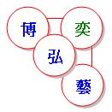

屯門區議會地區設施管理委員會
社區參與工作小組轄下康體發展督導小組
新界(西)象棋會 合辦


康樂及文化事務署
屯門民政事務處 協辦
屯門區議會 贊助

屯門中國象棋爭霸戰2017

活動內容
宗旨：切磋及研究象棋藝術，發揚國粹，提倡及推動本區象棋活動，藉以訓練思考及聯繫區內居民感情。

活動項目：
屯門中國象棋學界賽-小學組 | 屯門中國象棋學界賽-中學組 | 屯門中國象棋公開賽暨頒獎典禮
2017年10月22日(星期日) | 2017年10月22日(星期日) | 2017年11月19日(星期日)
屯門湖山路社區會堂 | 屯門湖山路社區會堂 | 屯門公園露天劇場(弈趣坊)
80人 | 80人 | 100人
10am~6pm* | 10am~6pm* | 9:00am~6pm
費用全免
* 凡參與活動人士，均可獲贈精美禮品乙份。
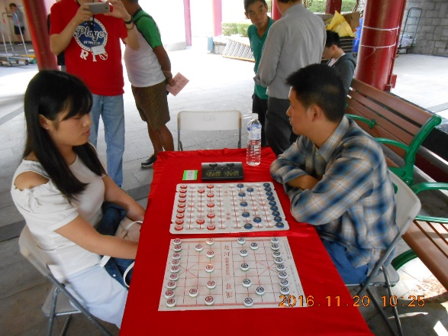
公開賽暨頒獎典禮活動內容：
- 象棋攤位遊戲，獎品豐富。
- 公開賽完成後隨即舉行頒獎典禮。
- 香港象棋大師擂台表演(頒獎典禮後)。
- 凡對象棋有興趣人士均可參與。

比賽章程
- 參加資格：本區居住或就讀學生參加學界賽有優先資格。小學組參賽者必須家長簽署才可參加比賽。
費用全免。
- 報名日期：2.1. 學界賽—小學組: 由即日起至2017年10月19日（先到先得，滿額即止）。
2.2. 學界賽—中學組：由即日起至2017年10月19日（先到先得，滿額即止）。
2.3. 屯門中國象棋公開賽：由即日起至2017年11月16日（先到先得，滿額即止）。
- 索取報名表格：新界(西)象棋會、康樂及文化事務署屯門區康樂事務辦事處(屯門屯喜路1號
政府合署三樓)、屯門民政事務處(屯門屯喜路1號政府合署二樓)。亦可於新界(西)象棋會網站http://www.ntwcca.com或香港象棋總會網頁http://www.hkcca.org.hk下載。
- 遞交表格：填妥的報名表請寄回、傳真或交回 新界(西)象棋會 地址：新界屯門建榮街24-30號
建榮商業大廈10樓1008Ａ室 電話：36210533 傳真：35856633 電郵：ntwcca@yahoo.com.hk
網上報名: http://www.ntwcca.com (請瀏覽新界(西)象棋會網頁)
- 獎項：每組設冠、亞、季、殿軍各一名及優異獎四名，學界賽小學組及中學組另設屯元區
團體盃冠、亞、季軍獎盃各一座；公開組另設購物劵、元老盃(60歲或以上)及屯門居民盃各一座。
- 賽制：所有組別採用7輪瑞士制。限時20分鐘包干，勝13分、後手和9分、不正常和8分、先手和7分、負4分、缺席0分，不戰而勝和缺席均不獲當輪對手分。大會保留計分制度之最終解釋及決定權。

- 報到：中小學界賽參賽者須於比賽當日上午9時15分到達會場報到處報到，上午9時45分尚未報到
作棄權論。公開賽參賽者須於比賽當日上午8時30分到達
屯門公園露天劇場(弈趣坊)報到處報到，上午8時50分尚未報到作棄權論。
- 裁決：採用【亞洲棋例2008】，所有參賽者須服從大會裁判之裁決。
- 備註：本章程如有未盡善之處，大會有權隨時修訂及公佈，並不另行通知。
- 查詢電話：36210533 (新界(西)象棋會) 或98370738 (麥先生)

---------------------------------公開賽暨頒獎典禮活動攤位遊戲在此蓋印----------------------------------
1 | 2 | 3 | 4
5 | 6 | 7 | 8
10月22日中小學界賽地圖及報名表格
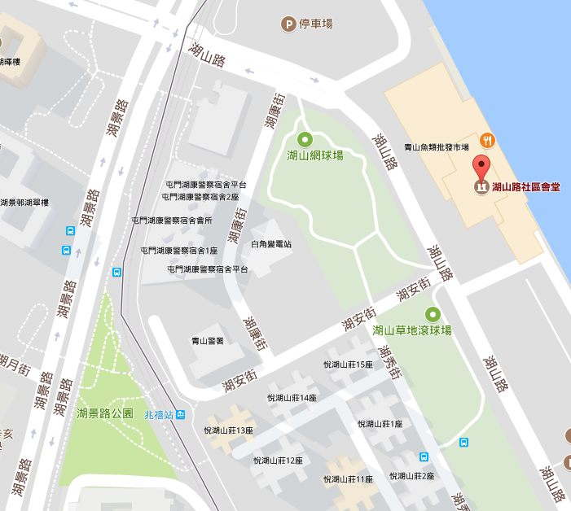
--------------------------------------------------------------------------------------------
【 屯 門 中 國 象 棋 爭 霸 戰 2017 】 學 界 賽 報 名 表
參加組別： 請在適當空格劃上✓號。 □ 屯門中國象棋學界賽－小學組 □ 屯門中國象棋學界賽－中學組
姓名：______________________________ 年齡：_______________ 電話：__________________________
住址：______________________________________________________ 電郵：_________________________
學校名稱：_________________________________________ 家長簽署：______________(僅小學參賽者適用)
參賽者簽署：_________________________________________ 日 期：_______________________________
* 是次比賽所收集的個人資料只供本比賽及評審之用。如需查閱或修改參加者所提交的資料，請與新界(西)象棋會聯絡或致電98370738 麥先生查詢。
11月19日公開賽暨頒獎典禮地圖及報名表格
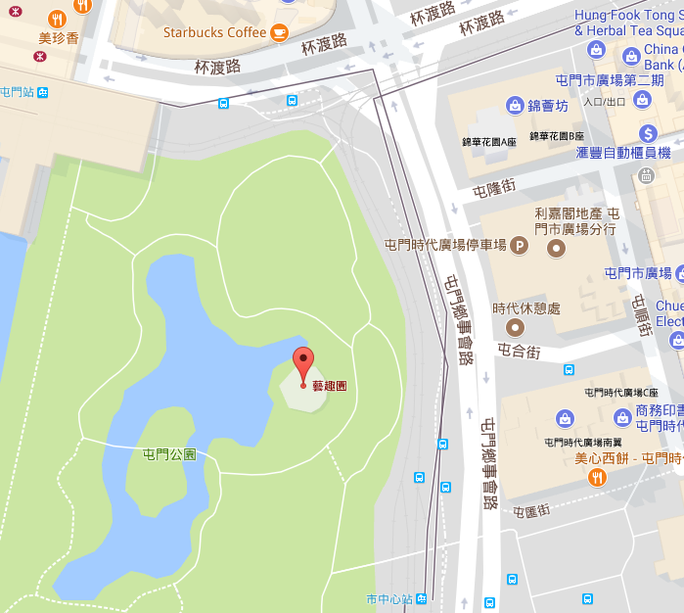
--------------------------------------------------------------------------------------------
【 屯 門 中 國 象 棋 爭 霸 戰 2017 】 公 開 賽 報 名 表
姓名：________________________________ 年齡：_________________ 電話：______________________
住址：_________________________________________________________________________________________
電郵：_________________________________________________________________________________________
參賽者簽署：_________________________________________ 日 期：_______________________________
* 是次比賽所收集的個人資料只供本比賽及評審之用。如需查閱或修改參加者所提交的資料，請與新界(西)象棋會 聯絡或致電98370738麥先生查詢。

